БЕЛОРУССКИЙ ГОСУДАРСТВЕННЫЙ УНИВЕРСИТЕТ

Факультет прикладной математики и информатики

Приходько Егор Андреевич

ОТЧЕТ ПО ТЕХНОЛОГИЯМ ПРОГРАММИРОВАНИЯ

студента 2 курса 13 группы

Лабораторная работа №7

Преподаватель

Давидовская М.И.

Минск 2019

Задание 1

1. Задание 1 из варианта 3.

Задание выполнялось на платформе Xamarin. Структура проекта очень схожа с структурой проекта в xCode.

Исходный код.

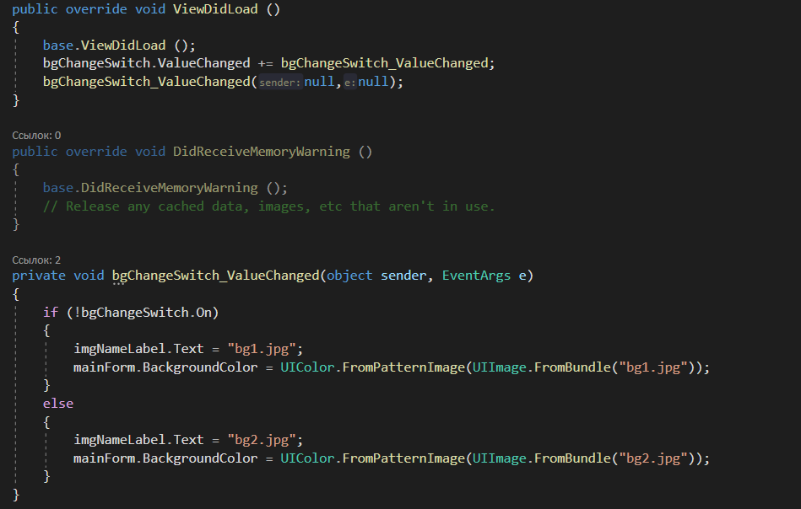

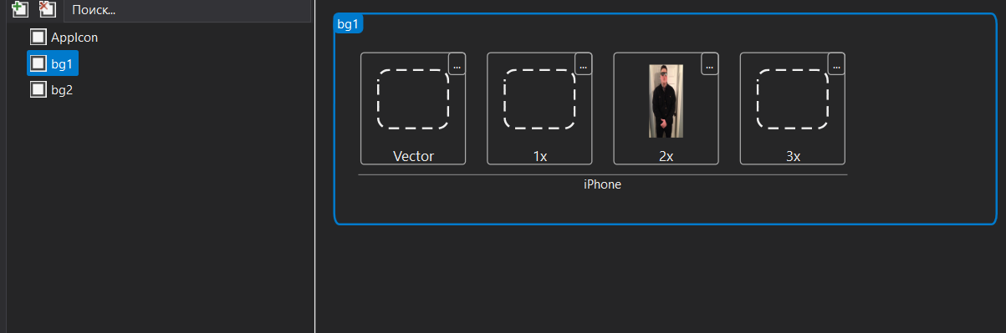

Работа приложения:

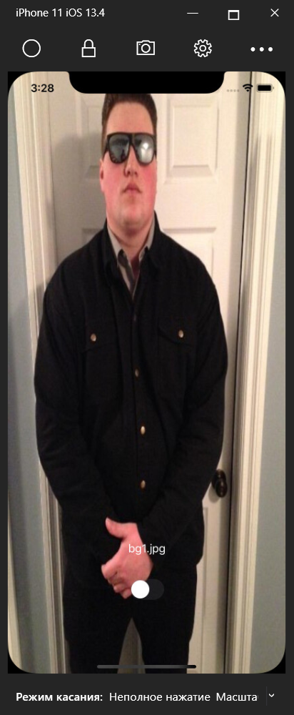 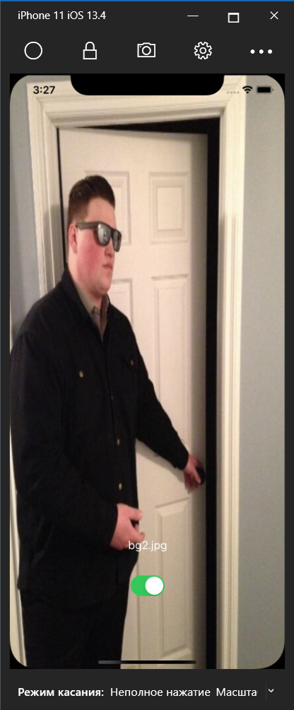

Задание 2

Исходный код:

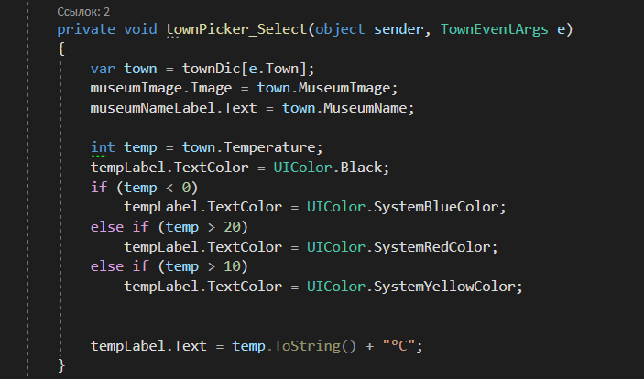

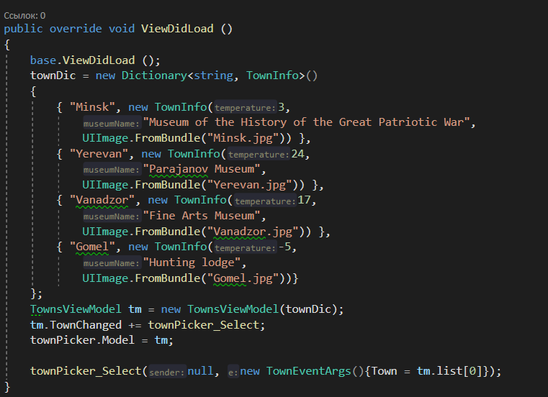

ViewModel для пикера:

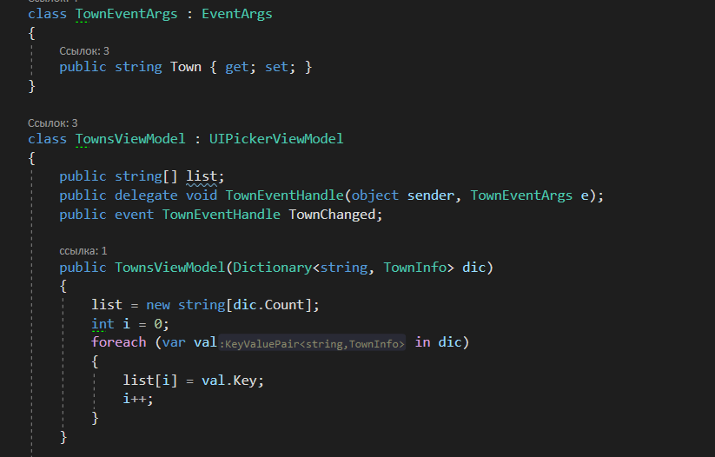

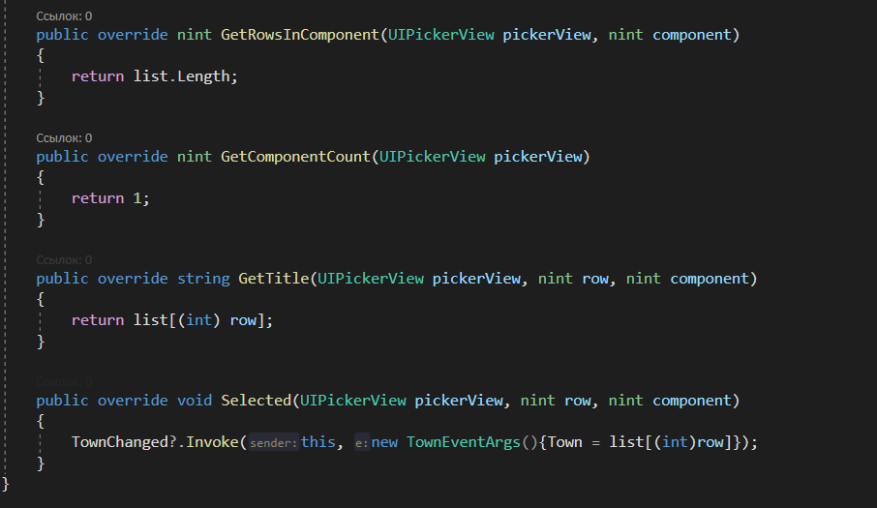

Класс информации о городах:

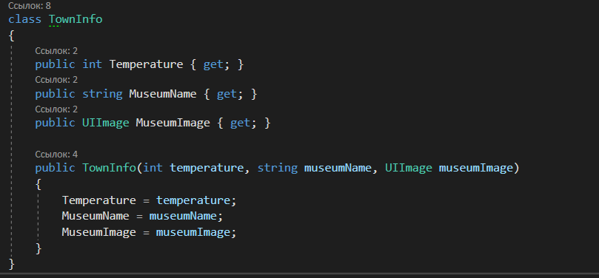

Работа приложения:

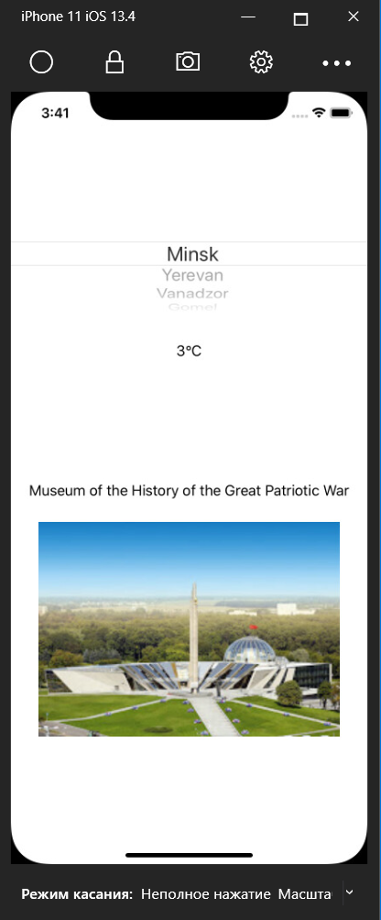 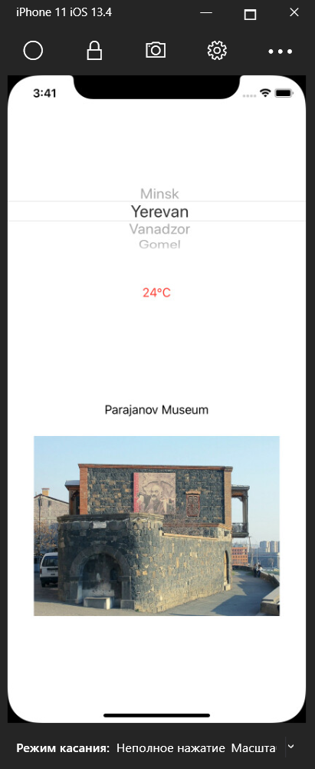 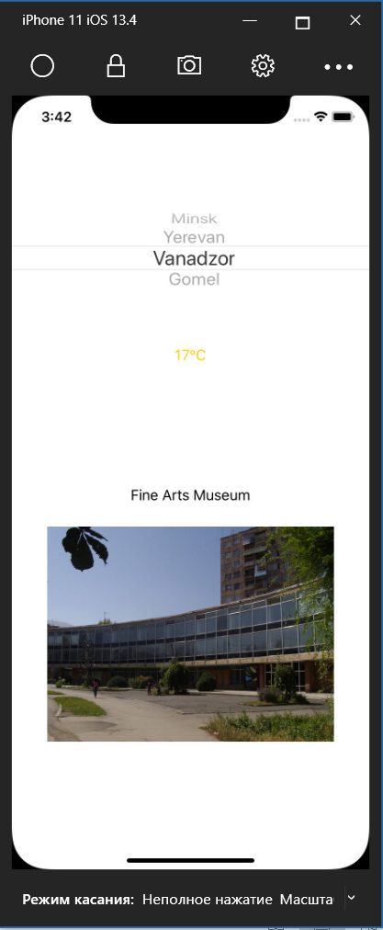 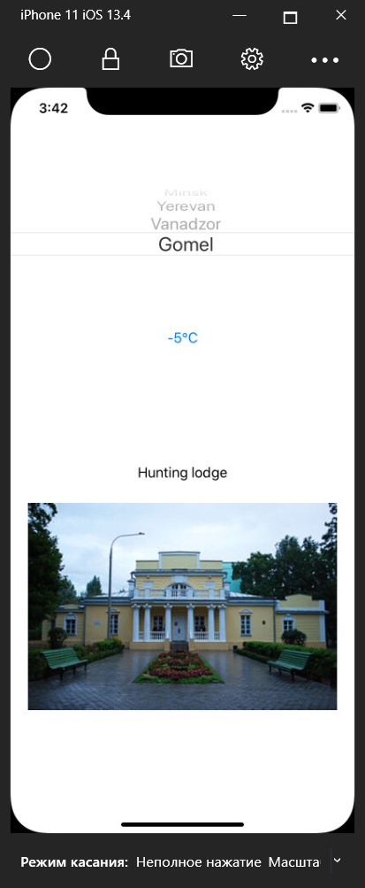

Задание 3

Событие по нажатие кнопки:

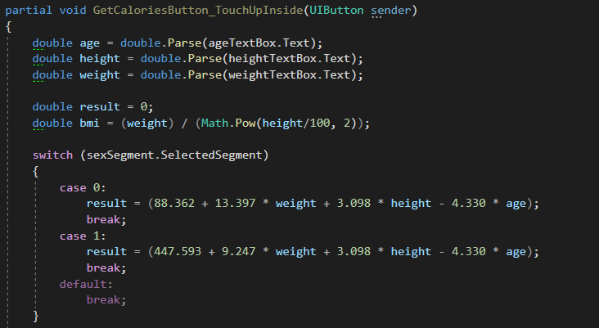

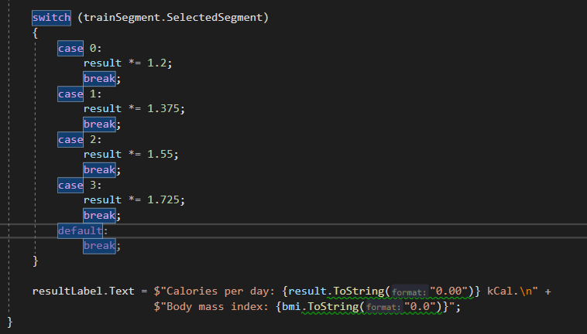

Работа приложения:

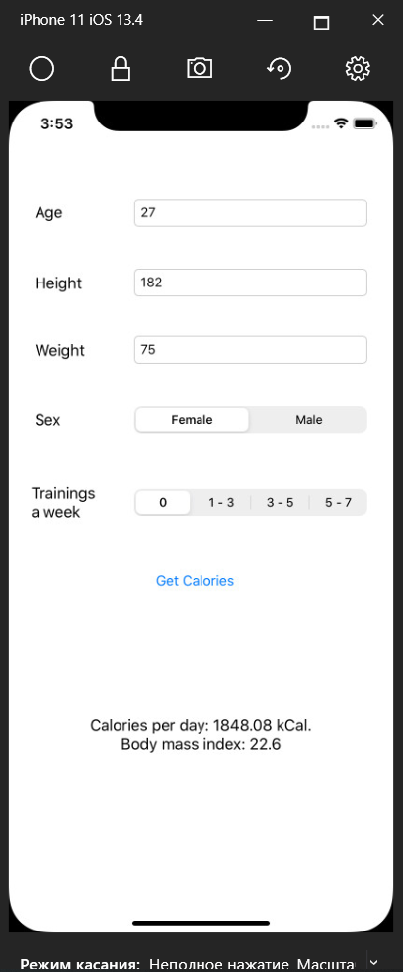

Тесты.

|  |  |  |  |
| --- | --- | --- | --- |
| **Входные данные** | **Ожидаемы выходные данные** | **Действительные выходные данные** | **Тест пройден** |
| **Age: 27**  **Height: 182**  **Weight: 75**  **Sex: Female**  **Tran. Per week: 0** | **Calories per day: 1848.08 kCal.**  **Body mass index: 22.6** | **Calories per day: 1848.08 kCal.**  **Body mass index: 22.6** | **ДА** |
| **Age: 27**  **Height: 182**  **Weight: 75**  **Sex: male**  **Tran. Per week: 1-3** | **Calories per day: 2183.58 kCal.**  **Body mass index: 22.6** | **Calories per day: 2183.58 kCal.**  **Body mass index: 22.6** | **ДА** |
| **Age: 27**  **Height: 160**  **Weight: 75**  **Sex: male**  **Tran. Per week: 3-5** | **Calories per day: 2355.83 kCal.**  **Body mass index: 29.3** | **Calories per day: 2355.83 kCal.**  **Body mass index: 29.3** | **ДА** |

Задание 4

Исходный код.

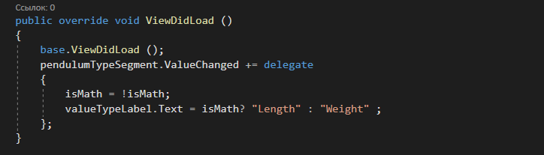

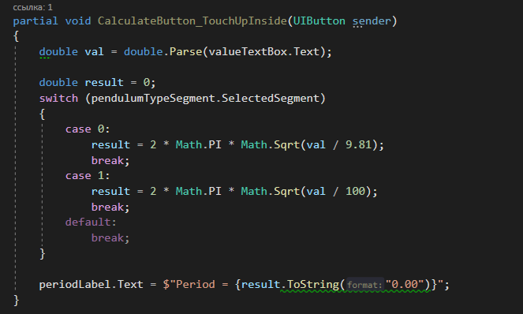

Работа приложения.

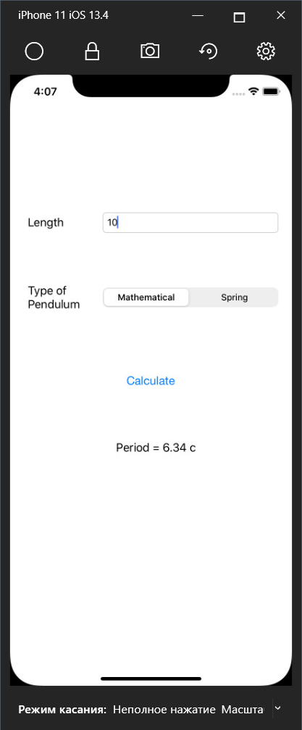 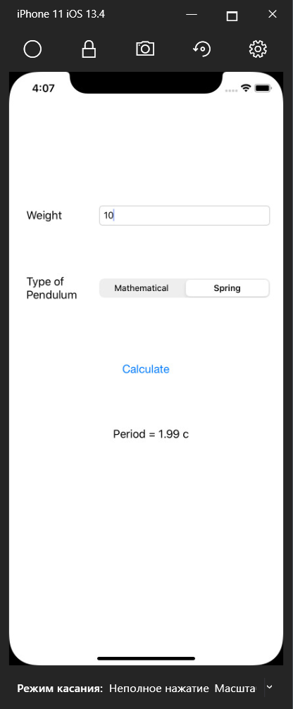

Тесты:

|  |  |  |  |
| --- | --- | --- | --- |
| **Входные данные** | **Ожидаемы выходные данные** | **Действительные выходные данные** | **Тест пройден** |
| **Length: 10** | **Period = 6.34 c** | **Period = 6.34 c** | **ДА** |
| **Weight: 10** | **Period = 2.81 c** | **Period = 2.81 c** | **ДА** |

*Контрольные вопросы*

1. ***Как зарегистрироваться как разработчик apple и добавить идентификатор организации, под которым будут создаваться приложения в профиль разработчика и xcode?***

Создать Apple ID, зарегистрироваться в Apple Developer Member Center, войти в Developer Center, сгенерировать сертификат в разделе Certificates, создать provisioning profile в разделе Provisioning Profile, добавить идентификатор организации, потом добавить устройство.

2. ***Как добавить элементы управления на экран (контроллер)?***

Перетащить их из панели выбора элементов в окно View.

3. **Какие типы элементов управления есть в библиотеке объектов Xcode?**

UIbutton, UIDatePicker, UIPageControl, UISegmentedControl, UISlider, UIStepper, UISwitch.

4. ***Что такое IBOutlet?***

IBOutlet связывает код с графическим интерфейсом приложения, что позволяет менять её свойства.

5. ***Что такое IBAction?***  
Тоже самое что и IBOutlet только обрабатывает события.

6. ***Опишите способы создания IBOutlet и IBAction?***

Можно создать просто вручную, так же можно перетащить до интерфейса swift и выбрать тип связи.

7. ***Из каких компонент состоит графический интерфейс программ на Objective - C?***

Компоненты которые располагаются в storyboard.